Handreiking: Bindend studieadvies (BSA)

Van: Een handreiking van het Kennispunt Onderwijs & Examinering, gevalideerd door het ministerie van OCW
Datum: mei 2018, versie 1.0
Contact: onderwijsenexaminering.nl / info@kennispuntmbo.nl

Binnen de ‘Wet vroegtijdige aanmelddatum voor en toelatingsrecht tot het mbo’ heeft het bindend studieadvies (BSA) een vaste plaats gekregen. Iedere student die wordt ingeschreven in een mbo-opleiding, krijgt in het eerste jaar een BSA. Dit advies wordt bij voorkeur gegeven aan de hand van een studievoortgangsgesprek, dat uitmondt in een BSA. In dit gesprek bespreekt de school met de student hoe de opleiding bevalt, wat er goed gaat en waar eventueel meer begeleiding nodig is. In het kader van het kwalitatief goed begeleiden van studenten zal de opleiding voor het studievoortgangsgesprek al enkele begeleidingsmomenten hebben ingepland.
Een bindend studieadvies heeft betrekking op de studievoortgang van de student en kan positief of negatief zijn. Bij een positief BSA kan de student zijn opleiding gewoon vervolgen. Bij een negatief BSA, kan de onderwijsovereenkomst worden ontbonden. In dat geval moet de student met de opleiding stoppen. De mbo-instelling heeft daarna de plicht om gedurende ten minste acht weken de student te begeleiden naar een andere opleiding, binnen de eigen instelling of elders.
Waarvoor is de handreiking bruikbaar?
De handreiking geeft uitleg over het BSA: over de achtergrond, wat mag en moet en wat het BSA niet is. Verder geeft de handreiking richting om het schoolbeleid ten aanzien van het BSA te formuleren.
Wat is de opbouw van deze handreiking?
De handreiking behandelt de volgende vragen:
- Waarom een BSA?
- Wanneer wordt een BSA gegeven?
- In welke gevallen kan een negatief BSA worden afgegeven?
- Welke stappen moeten worden doorlopen voor het afgeven van een negatief BSA?
- Wat gebeurt er na het afgeven van een negatief BSA?
Waarom een BSA?
Het BSA is een ijkpunt tijdens het eerste jaar van de opleiding, waarbij een vertegenwoordiger van het opleidingsteam en de student bespreken hoe de overstap naar de nieuwe opleiding is bevallen, wat er goed gaat in de studie en eventueel op de bpv en waar eventueel meer begeleiding nodig is. In die zin kan het BSA worden gezien als het sluitstuk van de loopbaanoriëntatie in het vo en de overstap naar het mbo (voor die studenten waar dat van toepassing is). Het BSA wordt in het eerste jaar van de opleiding gegeven, zodat in de eerste fase van de opleiding kan worden bepaald of de student ‘meekomt’ in de opleiding en of hij/zij de lesstof en het tempo aankan. De student moet een paar maanden de tijd hebben gekregen om zich daarin te bewijzen.
Het BSA kan positief zijn: de student kan dan door met zijn opleiding. Of negatief: de student moet stoppen met zijn opleiding en de opleiding en student gaan kijken naar een andere opleiding. Een negatief BSA heeft voor de student en opleiding dus grote gevolgen. Aan het verstrekken van een negatief BSA dient daarom een zorgvuldig traject vooraf te gaan. Ook de begeleiding van de student naar een andere opleiding vraagt aandacht van de opleiding.
Wanneer wordt een BSA gegeven?
Art. 8.1.7a luidt als volgt: het bevoegd gezag brengt aan iedere deelnemer die zich inschrijft (oftewel: elke student, die wordt ingeschreven door de instelling) advies uit over de voortzetting van zijn opleiding. Dit advies, het BSA, mag alleen worden gegeven aan een student, die in het eerste jaar van zijn/haar opleiding zit. Wanneer de student later in een opleiding instroomt (en niet start in het eerste jaar van de opleiding), dan krijgt deze student ook een BSA. Het is immers het eerste jaar na inschrijving van de student in zijn of haar ‘nieuwe’ opleiding.
Krijgt een student ook een BSA bij doubleren in het eerste jaar?

Nee, want als een student doubleert, vervolgt deze in principe zijn/haar opleiding (de inschrijving loopt door). In het tweede jaar mag niet opnieuw een BSA gegeven mag worden.
Wanneer de inschrijving niet wordt beëindigd maar de student het eerste jaar mag overdoen, dan is er sprake van een positief BSA.

Bij het geven van een BSA wordt geen onderscheid gemaakt in leeftijd of voor studenten die al een startkwalificatie hebben behaald.
Een BSA mag niet te snel worden afgegeven: de student dient immers de tijd te hebben om te laten zien wat hij/zij kan. Daarom kan bij meerjarige opleidingen pas na negen maanden na de start van de opleiding een BSA worden gegeven. Bij éénjarige opleidingen is dit na drie maanden mogelijk en uiterlijk binnen vier maanden na de start van de opleiding. Denk hierbij aan de entreeopleiding en de specialistenopleiding.
Opleidingen met een wettelijke studieduur van 2, 3 of 4 jaar worden soms in verkorte trajecten aangeboden en kunnen in de praktijk een studieduur van één jaar hebben. In de geest van de wet sluit het ROC voor de procedure omtrent het BSA in die gevallen aan bij de BSA-termijnen zoals die wettelijk gelden voor de éénjarige opleidingen. Is dat een juiste werkwijze?

Ja, dat is juist. In een dergelijke situatie kan worden uitgegaan van de feitelijke opleidingsduur zoals vastgelegd in de OOK.

Ook bij doorstroom naar een hoger niveau geldt:
- een nieuwe inschrijving, dus een nieuw BSA;
- de termijnen voor het afgeven van een BSA worden bepaald op basis van de feitelijke opleidingsduur in de OOK.

Een BSA móet in het eerste jaar van een nieuwe opleiding van de student worden gegeven; dit mag niet later. Als de student zijn eerste studiejaar met positief gevolg heeft afgerond, moet hij of zij de kans krijgen om de rest van de opleiding af te maken.
Wanneer is de start van de opleiding?

De start van de opleiding is het moment dat de lessen beginnen volgens het rooster. In de meeste gevallen zal dit ongeveer tussen 1 augustus en 1 september zijn. Als de student later instroomt, heeft dit geen effect op de termijnen. Het BSA dient voor het einde van het eerste studiejaar te worden gegeven.

Van een student die later instroomt is de aanname dat de opleiding verwacht dat de student de aansluiting met het onderwijsprogramma kan vinden, waardoor de student aan het einde van het studiejaar op hetzelfde niveau zit. Vanuit de ‘gelijke’ positie krijgt de student gelijktijdig met de termijnen van de rest van de klas het BSA.

Een studievoortgangsgesprek gedurende het eerste jaar is een goed moment om als opleiding met de student te bespreken hoe de studievoortgang verloopt, of de student kan doorgaan met de opleiding of dat de student moet stoppen met de opleiding. Het besluit voor het wel of niet mogen vervolgen van de opleiding ligt dus besloten in een positief of negatief BSA.
Een positief BSA mag mondeling worden gegeven. In het geval het BSA negatief is, wordt deze schriftelijk en met redenen omkleed aan de student kenbaar gemaakt. Wanneer het een minderjarige student betreft, wordt het negatief BSA ook aan de ouders schriftelijk medegedeeld.
Het BSA kan niet als een verrassing komen, zeker als het BSA negatief is. Dit betekent dat aan het verstrekken van een negatief bindend studieadvies een schriftelijke waarschuwing inclusief verbetertermijn vooraf moet zijn gegaan. Een negatief BSA mag alleen uitgegeven worden als de studievoortgang over de gehele breedte van de opleiding onvoldoende is: één negatief onderdeel is een onvoldoende grond voor een negatief BSA.
Gezien de termijn waarin een BSA moet worden afgegeven, betekent de verplichte waarschuwing vooraf dat een opleiding haar begeleidingscyclus zó moet inrichten, dat de termijnen worden gehaald.
Het besluitvormingsproces in aanloop naar een eventueel negatief BSA moet zorgvuldig worden doorlopen. Het liefst met betrokkenheid van het gehele onderwijsteam rondom de student; waarbij ook de persoonlijke omstandigheden van de student in ogenschouw moeten worden genomen.

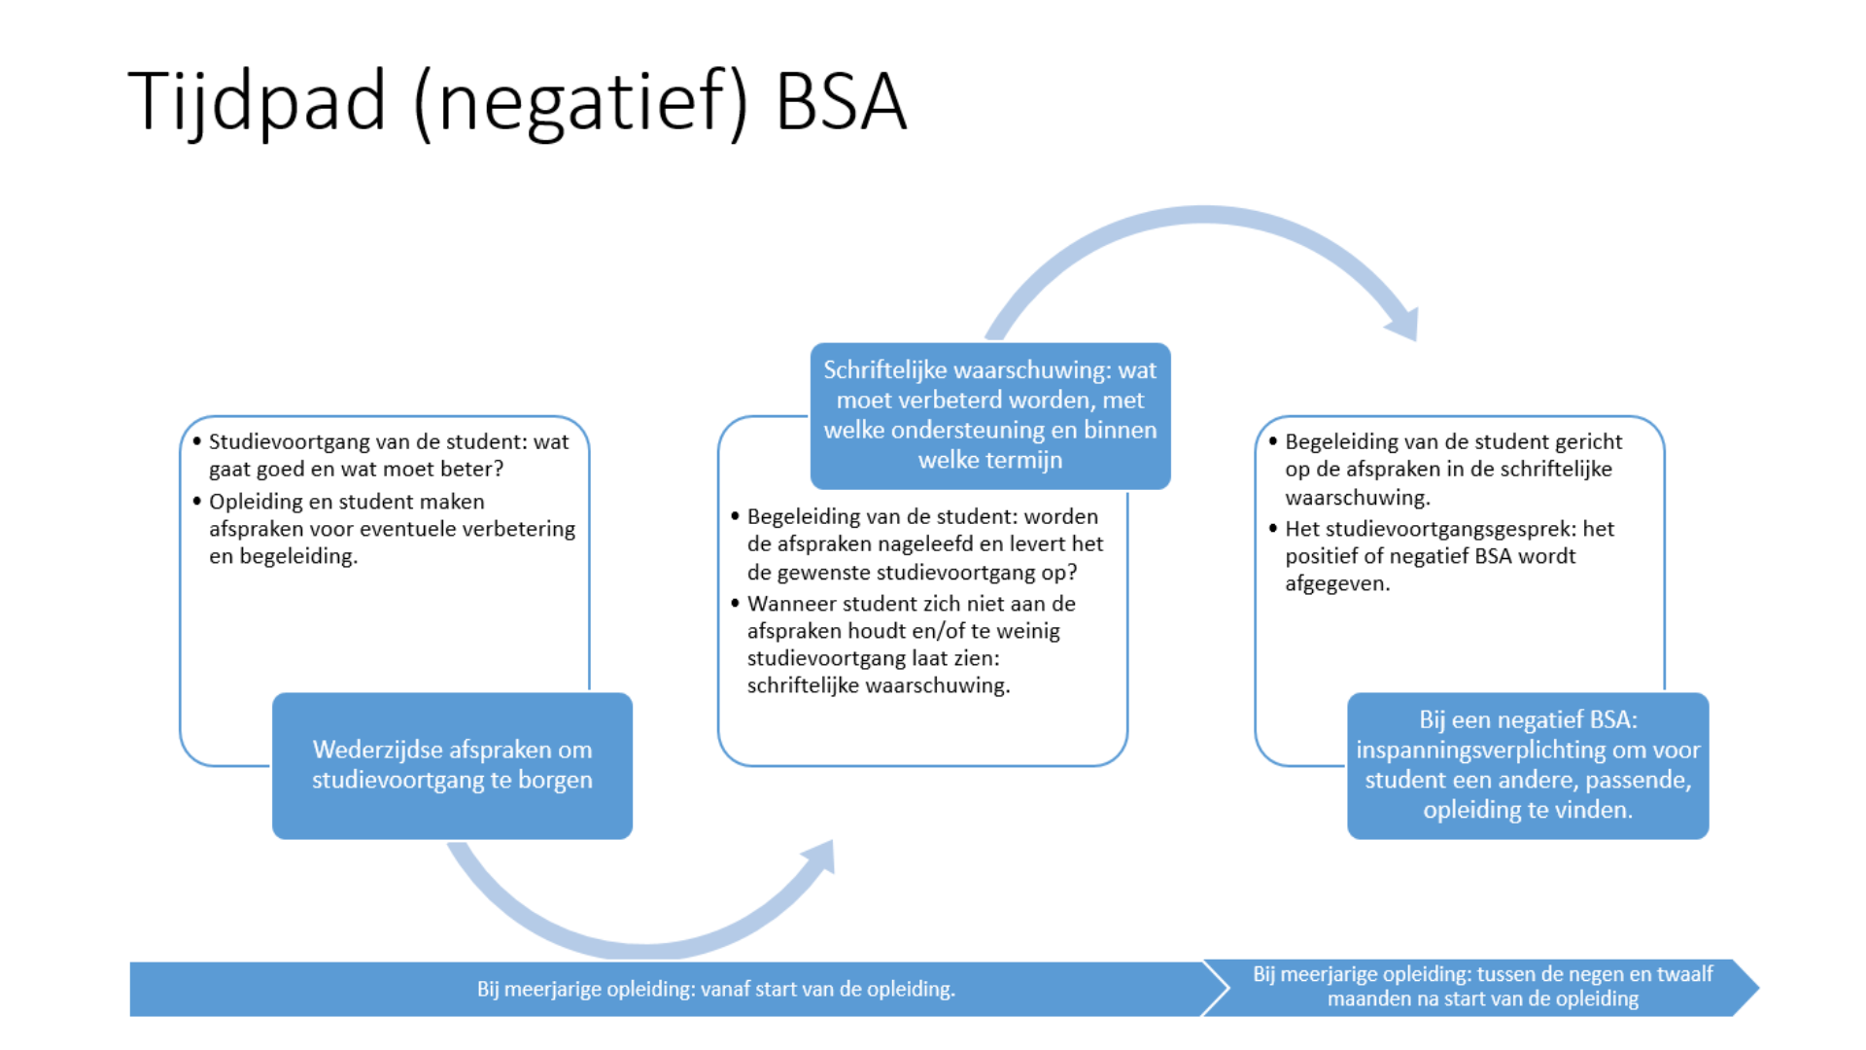
In welke gevallen kan een negatief BSA worden afgegeven?
Een negatief BSA kan alleen gegeven worden bij onvoldoende studievoortgang over de breedte van de opleiding, waarbij extra begeleiding en een schriftelijke waarschuwing geen gewenst effect hebben gehad en de student op deze wijze geen uitzicht heeft op het behalen van een diploma.
De opleiding bepaalt zelf hoe de studievoortgang gedefinieerd en bepaald wordt. Hierbij valt te denken aan:
- het niet hebben gehaald van voldoende formatieve resultaten of examens (en dan ook op gebied van bpv, generieke eisen, loopbaan en burgerschap),
- het niet voldoen aan de afspraken of persoonlijke doelstellingen gerelateerd aan de opleiding, waardoor de voortgang van de opleiding wordt verstoord,
- etc.
Het gaat niet om een ‘lat’ te bepalen, maar om een totaaloordeel. Het is belangrijk dat de opleiding de student informeert bij de start van de opleiding over hoe de studievoortgang wordt gedefinieerd en bepaald (informatieplicht).
Hoe dienen criteria vastgelegd te worden voor het afgeven van een (negatief) BSA?

Op basis van art. 7.4.8, lid 4 van de WEB moet een instelling over een deelnemersstatuut beschikken waar de rechten en plichten van de student zijn neergelegd, inclusief de regels over het BSA. De deelnemersraad heeft instemmingsbevoegdheid bij dit statuut en het statuut moet toegankelijk zijn.

In het geval dat de studieresultaten achterblijven, maar vanuit het team er wel voldoende vertrouwen is dat student de opleiding (mogelijk met vertraging) kan afronden, dan geeft de opleiding geen negatief BSA. Dit is het punt waarop de persoonlijke omstandigheden van de student een rol kunnen gaan spelen. Het motto ‘te weinig studieresultaten gehaald, dus negatief BSA’ gaat daarmee niet altijd op. Het is aan het onderwijsteam om een inschatting van de situatie van de student hierbij te maken.
Om de zorgvuldigheid in het proces rondom het BSA te waarborgen, is voorgeschreven dat de opleiding regels vaststelt die in elk geval betrekking hebben op de te behalen studieresultaten en de voorzieningen die de opleiding heeft getroffen om de studievoortgang te borgen. Deze regels worden opgenomen in het deelnemersstatuut dat voor instemming wordt voorgelegd aan de deelnemersraad.
De bedoeling is dat opleidingen een negatief BSA geven wanneer zij verwachten dat een student geen diploma gaat halen gezien de getoonde studievoortgang en de eisen die het diploma stelt. Dat de student er mogelijk langer over doet of dat er extra ondersteuning nodig is, zijn geen argumenten om een negatief BSA af te geven.
Mag een instelling bij de besluitvorming rondom een BSA rekening houden met de beroepshouding van de student?

De studievoortgang is leidend in de besluitvorming rond het BSA. Alleen onder strikte voorwaarden mag de beroepshouding ‘meegewogen’ worden in het BSA: dit is wanneer de beroepshouding van invloed is op de studievoortgang. Dit is ter invulling aan de instelling zelf. Voorbeeld: verzuim kan meegewogen worden, maar kan nooit een op zichzelf staand criterium zijn om een negatief BSA af te geven.

Wanneer een student teveel ongeoorloofd verzuimt, dan kan in het uiterste geval de OOK worden ontbonden op basis van regels in het deelnemers-/studentenstatuut en/of de OOK.

Welke stappen moeten worden doorlopen voor het afgeven van een negatief BSA?
Een negatief advies kan nooit als een verrassing komen. Als de studievoortgang achterblijft, krijgt de student eerst een schriftelijke waarschuwing en een verbetertermijn. Logischerwijs vloeit deze waarschuwing voort uit hetgeen tijdens de begeleidingsmomenten met een student is besproken. De schriftelijke waarschuwing moet duidelijkheid bieden aan de student over wat hij/zij wanneer verbeterd moet hebben.
Een negatief BSA kan onder de volgende voorwaarden worden gegeven aan de student:
- De student heeft naar het oordeel van het bevoegd gezag onvoldoende vordering gemaakt in de opleiding. Daarbij heeft het bevoegd gezag persoonlijke omstandigheden in het besluit meegewogen. Denk hierbij aan ziekte, thuissituatie, etc.
- Het bevoegd gezag heeft gezorgd voor zodanige voorzieningen dat de mogelijkheden voor een goede voortgang van de opleiding zijn gewaarborgd;
- Het bevoegd gezag heeft de student een schriftelijke waarschuwing gegeven, waarin een redelijke termijn is afgesproken, waarbinnen de studieresultaten naar het oordeel van het bevoegd gezag dienen te zijn verbeterd.

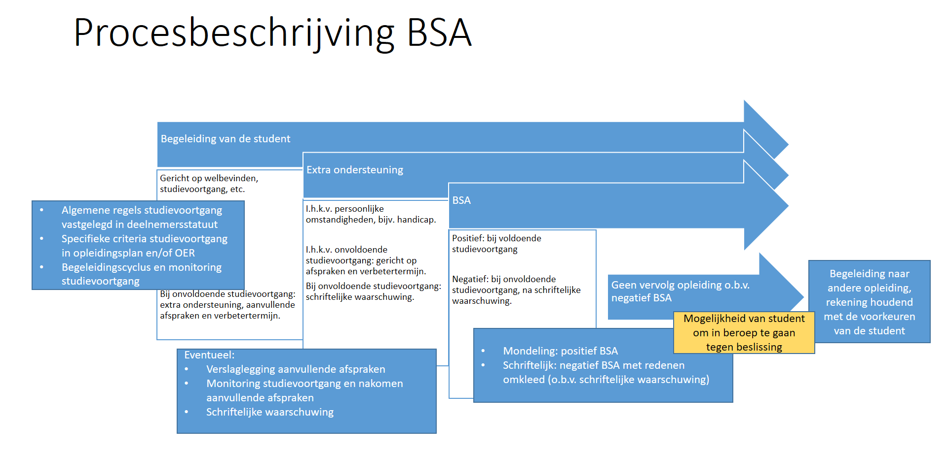

Wat gebeurt er na het afgeven van een negatief BSA?
Een negatief BSA kan tot ontbinding van de onderwijsovereenkomst (OOK) en uitschrijving van de student leiden.
Welke andere situaties naast een negatief BSA kunnen leiden tot het ontbinden van de OOK en uitschrijving van de student?

In de OOK is opgenomen in welke gevallen de OOK kan worden ontbonden. Zo kan het zijn dat in de OOK is vastgelegd dat bij het overtreden van bepaalde gedragsregels op school of tijdens stage de OOK kan worden ontbonden.
In de OOK kunnen overigens geen andere afspraken worden gemaakt over het BSA, die afwijken van de wet. Denk aan: andere termijnen voor het BSA of het geven van een positief BSA met aanvullende eisen en teruggrijpen op het BSA in het tweede jaar.

Wanneer de mbo-instelling overgaat tot het geven van een negatief BSA, is de instelling verplicht om de student te ondersteunen en te begeleiden naar een andere opleiding al dan niet aan die instelling en rekeninghoudend met de voorkeuren van de student.
Voorbeeld van begeleiding van student met negatief BSA naar een andere opleiding

De mbo-school organiseert, al dan niet met andere scholen in de regio, voor studenten met een negatief BSA een loopbaanmiddag, de student krijgt de mogelijkheid om loopbaantesten te doen en ontvangt hierover een vrijblijvend advies. De student kan vervolgens een aantal lessen meedoen bij de opleidingen van zijn/haar keuze. Ook de intake wordt vervroegd zodat de kans groot is dat de student een goede keuze maakt. De school in dit voorbeeld streeft er naar om voor de zomer de inschrijving al rond te hebben.

Dit betekent concreet: de instelling moet de student ondersteunen en begeleiden naar een andere opleiding (al dan niet binnen de eigen instelling) en mag de student pas uitschrijven:
- wanneer de student is toegelaten tot een andere opleiding,
- of: de instelling aantoonbaar gedurende tenminste acht weken heeft gezocht naar een andere opleiding of instelling. Een ROC dient de student de mogelijkheid te bieden om zich in te schrijven bij een andere opleiding binnen de eigen instelling. Dit laatste geldt niet voor vakinstellingen en AOC’s.
Geldt de inspanningsverplichting ook voor niet-kwalificatieplichtige studenten?

Ja, dit geldt voor alle studenten die een negatief BSA hebben ontvangen.

De student heeft – als hij voldoet aan de voorwaarden- na het negatief BSA weer toelatingsrecht tot een andere opleiding. Indien het negatief BSA op een dusdanig moment wordt afgegeven dat de student zich niet kon aanmelden op uiterlijk 1 april, dan geldt deze aanmelddatum niet als voorwaarde voor het toelatingsrecht.
Op basis van één negatief BSA mag de student niet geweigerd worden bij een andere opleiding: alleen bij dezelfde opleiding aan de eigen instelling mag dat wel. Als de student drie keer of vaker een negatief BSA heeft ontvangen, dan mág een student geweigerd worden door elke opleiding (mits de student niet meer kwalificatieplichtig is).
Een student gaat na een negatief BSA voor een opleiding op niveau 4 een opleiding op niveau 3 doen. Hij/zij behaalt het diploma op niveau 3 en wil zich opnieuw laten inschrijven voor de eerder gevolgde opleiding op niveau 4 (waarvoor eerder een negatief BSA is afgegeven. Mag dat?

Ja, met een negatief BSA kan de student niet direct dezelfde opleiding bij dezelfde instelling gaan volgen. Als na een tussenstap via een andere opleiding deze opleiding toch weer bereikbaar lijkt, kan de instelling weer toelaten.
De student kan tegen het besluit tot verstrekking van een negatief BSA in beroep gaan bij de Commissie voor Beroep Examens. Deze beroepsprocedure is vastgelegd in de wet en kent wettelijke termijnen. De student moet zijn beroep indienen binnen twee weken nadat hij/zij het advies heeft ontvangen: tegelijkertijd kan de student een voorlopige voorziening vragen in afwachting van het besluit (art. 7.5.3. van de WEB). De commissie neemt binnen vier weken een besluit over het verzoek. Het is aan de opleiding om de student over de mogelijkheden te informeren.
Het vervolgen van de opleiding na een positief BSA

Door het afgeven van een positief BSA wordt de verwachting uitgesproken dat de student het diploma in zal behalen. In de meeste gevallen zal het diploma binnen de beoogde opleidingsduur worden behaald. Wanneer echter de studievoortgang van de student na het eerste jaar stagneert en/of terugvalt: wat dan?

Na het eerste jaar:
- geeft de opleiding de student de kans om het diploma te halen;
- kan de student niet middels een negatief BSA verplicht worden om de opleiding te verlaten: het staat de opleiding natuurlijk wel vrij om – als de omstandigheden daarom vragen - in studievoortgangsgesprekken het advies te geven om te stoppen of de student te begeleiden naar een vervolg op de arbeidsmarkt of andere opleiding;
- heeft de opleiding (nog steeds) de plicht om te faciliteren in deskundige loopbaanbegeleiding en daar waar mogelijk de student te begeleiden: dit kan door het geven van extra examengelegenheden, maatwerk aan de student te bieden, etc. indien deze onverhoopt vastloopt in latere jaren;
- kan de OOK tussentijds beëindigd worden indien studenten ongewenst gedrag vertonen (op basis van afspraken in het deelnemers-/studentenstatuut)

Soms kan het zo zijn dat ondanks een positief BSA in het eerste jaar, studenten in latere studiejaren vastlopen en geen studievorderingen meer laten zien, ondanks de gevolgde lessen, de extra begeleiding die is geboden en de afspraken die zijn gemaakt. Dit betreft specifieke, individuele situaties waarin opleiding en student samen een oplossing moeten vinden.
.

